Лабораторная работа #6

Задача об эпидемии. Вариант 11

Баулин Егор Александрович, учебная группа: НКНбд-01-18

Содержание

# Цель работы

- Построить графики изменения числа особей в каждой из трех групп по модели.  
  
- Рассмотреть, как будет протекать эпидемия в разных случаях.

# Выполнение лабораторной работы

## Теоретическое введение

Предположим, что некая популяция, состоящая из N особей, (считаем, что популяция изолирована) подразделяется на три группы.

* $S(t)$— восприимчивые к болезни, но пока здоровые особи
* $I(t)$— это число инфицированных особей, которые также при этом являются распространителями инфекции
* $R(t)$— это здоровые особи с иммунитетом к болезни.

До того, как число заболевших не превышает критического значения $I^{*}$ считаем, что все больные изолированы и не заражают здоровых. Когда $I(t)>I^{*}$, тогда инфицирование способны заражать восприимчивых к болезни особей.

Таким образом, скорость изменения числа S(t) меняется по следующему закону:

$$\frac{∂S}{∂t}=\left\{\begin{matrix}−αS,еслиI(t)>I^{*} \\ 0,еслиI(t)≤I^{*}\end{matrix}\right.$$

Поскольку каждая восприимчивая к болезни особь, которая, в конце концов, заболевает, сама становится инфекционной, то скорость изменения числа инфекционных особей представляет разность за единицу времени между заразившимися и теми, кто уже болеет и лечится, т.е.:

$$\frac{∂I}{∂t}=\left\{\begin{matrix}αS−βI,еслиI(t)>I^{*} \\ −βI,еслиI(t)≤I^{*}\end{matrix}\right.$$

А скорость изменения выздоравливающих особей (при этом приобретающие иммунитет к болезни)

$$\frac{∂R}{∂t}=βI$$

Постоянные пропорциональности:

* $α$— коэффициент заболеваемости
* $β$— коэффициент выздоровления

Для того, чтобы решения соответствующих уравнений определялось однозначно, необходимо задать начальные условия. Считаем, что на начало эпидемии в момент времени $t=0$ нет особей с иммунитетом к болезни $R(0)=0$, а число инфицированных и восприимчивых к болезни особей $I(0)$ и $S(0)$ соответственно. Для анализа картины протекания эпидемии необходимо рассмотреть два случая: $I(0)≤I^{*}$ и $I(0)>I^{*}$

Код на Python:

Динамика изменения числа людей в каждой из трех групп в случае, когда $I(0)≤I^{*}$ с начальными условиями $I(0)=116,R(0)=16,S(0)=17000$. Коэффициенты $α=0.2,β=0.1$. (рис. 1)

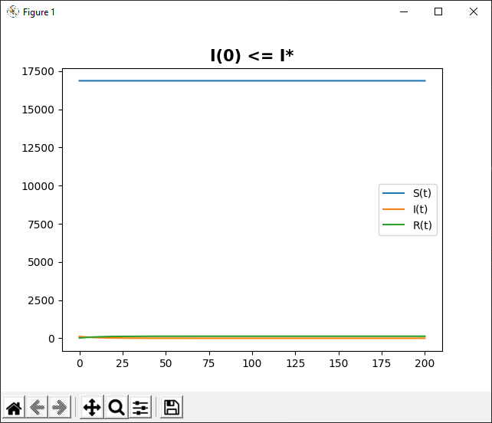

Случай #1

Динамика изменения числа людей в каждой из трех групп в случае, когда $I(0)>I^{*}$ с начальными условиями $I(0)=116,R(0)=16,S(0)=17000$. Коэффициенты $α=0.2,β=0.1$. (рис. 2)

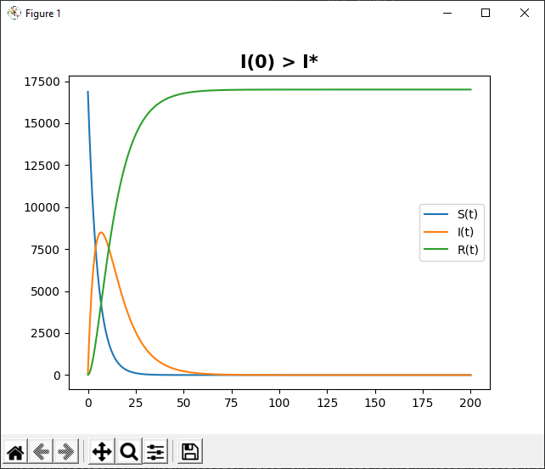

Случай #2

# Выводы

- Построил графики изменения числа особей в каждой из трех групп по модели.  
  
- Рассмотрел, как будет протекать эпидемия в разных случаях.